Czym jest wyrzutnia powietrza ścienna st-juu?
Z naszego artykułu dowiesz się czym jest Wyrzutnia powietrza ścienna st-juu. Jeśli taka tematyka Cie interesuje, zachęcamy do lektury.

Wyrzutnia powietrza ścienna st-juu - co to takiego?
Na rynku dostepnych jest wiele produktów, których celem jest oczyszczanie powietrza oraz jego filtracja. Jednym z nich jest wyrzutnia powietrza ścienna st-juu.

Frapol i jego produkty do oczyszczania powietrza

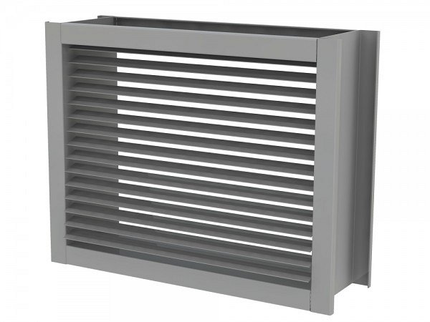
Frapol to międzynarodowa frima, która rozpoczęła swoją działalność na rynku blisko 30 lat temu. Specjalizuje się w produkcji systemów wentylacyjnych a także klimatyzacyjnych. Co więcej, w ofercie posiada szeroki wybór produktów do systemu wentylacji bytowe. Jednym z nich jest wyrzutnia powietrza ścienna st-juu. W jakim celu stosujemy ten konkretny produkt?

Wyrzutnia powietrza ścienna st-juu - do czego służy
Jes to jedna z propozycji firmy frapol, która dostępna jest w katalogu online przedsiębiorstwa. Jest stosowana do zabezpieczenia instalacji wentylacji bytowej przed opadami atmosferycznym. Dodatkowo warto wspomnieć, iż zapewnia właściwy wyrzut powietrza do atmosfery. Montujemy ją jako zakończenie przewodów wentylacyjnych prostokątnych. Wyrzutnia powietrza ścienna st-juu wykonana jest z blachy stalowej ocynkowanej, natomiast jej pióra ruchome wykonane zostały z blachy aluminiowej. Chcesz poznać szczegóły dotyczące produkty? Znajdziesz je na oficjalnej stronie firmy Frapol.

